ANEXO 2

 | ANEXO No. 2
 | PRESUPUESTO DE SUMINISTRO DE MUEBLES PARA LA DOTACION OFICINA DE PLANEACIÓN, FONDO DE CONSTRUCCIONES Y OFICINA DE CALIDAD
 | UNIVERSIDAD DE NARIÑO - SEDE TOROBAJO - BLOQUE TECNOLOGICO
 | OCTUBRE 14 DE 2014
 | DESCRIPCION | UNIDAD | CANTIDAD |  | VALOR UNITARIO |  | VALOR TOTAL |  | MARCA
 | MUEBLES PARA OFICINA
01.01 | Estación de trabajo en L de 2.20 x 1,50m, SUPERFICIE EN FORMICA, fabricada en estructura metálica, con acabado en pintura electroestática, cajonera dos cajones con ruedas, una gaveta auxiliar. (fondo de construcciones) | UND | 2
01.02 | Estación de trabajo en L de 1.90 x 1,86m, SUPERFICIE EN FORMICA, fabricada en estructura metálica, con acabado en pintura electroestática, cajonera dos cajones con ruedas, una gaveta auxiliar. (Dirección planeación) | UND | 1
01.03 | Estación de trabajo en L de 1.50 x 1,50m, SUPERFICIE EN FORMICA, fabricada en estructura metálica, con acabado en pintura electroestática, cajonera dos cajones con ruedas, una gaveta auxiliar. (Secretaria planeación) | UND | 1
01.04 | Estación de trabajo en L de 1.20 x 1,80m, SUPERFICIE EN FORMICA, fabricada en estructura metálica, con acabado en pintura electroestática, cajonera dos cajones con ruedas, una gaveta auxiliar. (Oficina de calidad) | UND | 3
01.05 | Estación de trabajo para 4 personas L=2.80m, Mesa en formica, fabricada en estructura metálica con acabado en pintura electroestática, cajonera rodante dos cajones, una gaveta, archivador lateral de piso a techo, división lateral en vidrio de 10mm arenado y pintado, archivador flotante parte superior para cada unidad de trabajo.( oficina de planeación) | UND | 2
01.06 | Estación de trabajo para 2 personas L=2.80m, Mesa en formica, fabricada en estructura metálica con acabado en pintura electroestática, cajonera rodante dos cajones, una gaveta, división lateral en vidrio de 10mm arenado y pintado, archivador flotante parte superior para cada unidad de trabajo.( oficina de planeación banco de proyectos) | UND | 1
01.07 | Estación de trabajo para 2 personas L=2.50m, Mesa en formica, fabricada en estructura metálica con acabado en pintura electroestática, cajonera rodante dos cajones, una gaveta, división lateral en vidrio de 10mm arenado y pintado, archivador flotante parte superior para cada unidad de trabajo.( oficina de calidad funcionarios) | UND | 1
01.08 | Estación de trabajo L= 7.35m , fabricada en estructura metálica en voladizo con acabado en pintura electroestática, 5 gavetas auxiliares, archivador flotante. Para 5 personas | UND | 1
01.09 | Estación de trabajo L= 4.24m , fabricada en estructura metálica en voladizo con acabado en pintura electroestatica,3 gavetas auxiliares, archivador flotante para 3 personas | UND | 1
01.10 | Estación de trabajo L= 5.57m , fabricada en estructura metálica en voladizo, con acabado en pintura electroestática, 4 gavetas auxiliares. | UND | 1
01.11 | Estación de trabajo para 1 persona L=1.65m, Mesa en formica, fabricada en estructura metálica con acabado en pintura electroestática, una gaveta, archivador flotante parte superior para cada unidad de trabajo.( oficina de PLANEACION SECRETARIA) | UND | 1
 | MESAS PARA SALA DE UNTAS Y DIBUJO
02.01 | MESA DE JUNTAS PARA 8 PERSONAS | UND | 1
02.02 | MESA RECTANGULAR PARA DIBUJO | UND | 1
02.03 | MESA DE JUNTAS PARA 6 PERSONAS | UND | 1
 | SILLAS PARA OFICINA
03.01 | Sillas giratorias tipo ejecutivo, con sistema de graduación vertical neumática y apoya brazos. | UND | 3
03.02 | Sillas giratorias tipo secretaria, con sistema de graduación neumática. | UND | 29
03.03 | SILLAS INTERLOCUTORAS CON ESPALDAR Y ASIENTO TAPIZADO | UND | 20
 | ARCHIVADORES
04.01 | ARCHIVADORES PARA AZ SEGÚN DISEÑO PARA OFICINA FONDO DE CONSTRUCCIONES 1.20x2.30m en fórmica o madera. | UND | 1
04.02 | ARCHIVADORES PARA AZ SEGÚN DISEÑO PARA OFICINA PLANEACION 2.38x2.30m en fórmica o madera. | UND | 1
04.03 | ARCHIVADORES PARA AZ SEGÚN DISEÑO PARA OFICINA PLANEACION 3.04x2.30m en fórmica o madera. | UND | 1
04.04 | ARCHIVADORES PARA AZ SEGÚN DISEÑO PARA OFICINA FONDO DE CONSTRUCCIONES 0.72x2.30m en fórmica o madera. | UND | 1
 | SOFAS PARA SALA DE ESPERA
05.01 | SOFAS PARA SALA DE ESPERA DOS PUESTOS | UND | 2
05.02 | SOFAS PARA SALA DE ESPERA TRES PUESTOS | UND | 1
 | SUB TOTAL SIN IVA
 |  |  |  |  |  | TOTAL IVA
 | VALOR TOTAL INCLUIDO IVA

Plano General de Muebles de la Oficina de Calidad

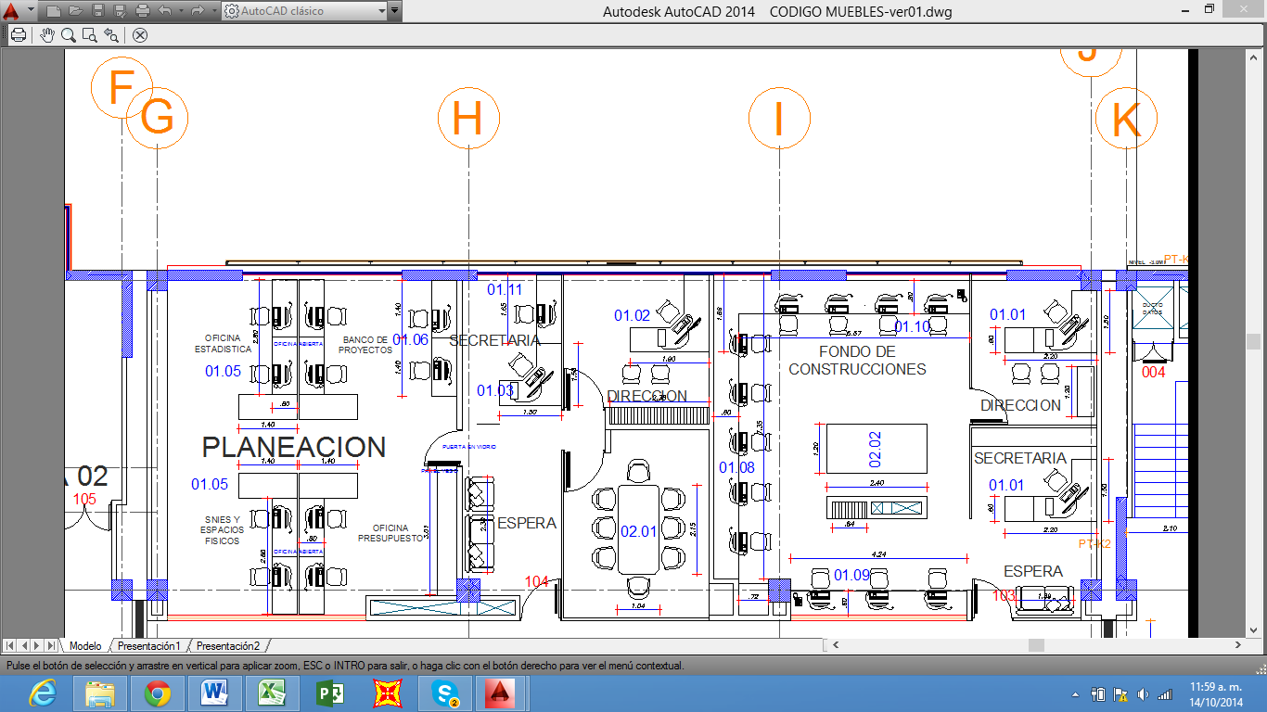
Plano General de Muebles de la Oficina de Planeación y Fondo de Construcciones

